**Буевич Ядвига (Buiewiczowa Jadwiga)**

3 апреля 1804 г – крещение сына Яна (НИАБ 937-4-32, лист 10, №6/1804-р).

19 августа 1806 г – крещение сына Августина (НИАБ 937-4-32, лист 13об, №14/1806-р).

**НИАБ 937-4-32:** Лист 10. **Метрическая запись №6/1804-р.**

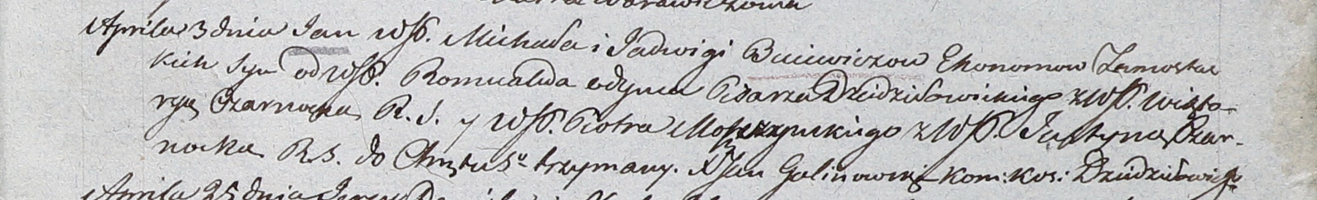

Дедиловичский костел Наисвятейшего Сердца Иисуса. 3 апреля 1804 года. Метрическая запись о крещении.

Buiewicz Jan – сын шляхтичей со двора Замосточье.

Buiewicz Michał – отец, эконом Замосточский.

Buiewiczowa Jadwiga – мать.

Odyniec Romuald – крестный отец, шляхтич, писарь Дедиловичский.

Czarnocka Wiktorya – крестная мать, шляхтянка.

Moszczynski Piotr - ассистент, шляхтич.

Czarnocka Justyna - ассистентка, шляхтянка.

Galinowski Joann – ксёндз, комендант Дедиловичского костела.

**НИАБ 937-4-32:** Лист 13об. **Метрическая запись №14/1806-р.**

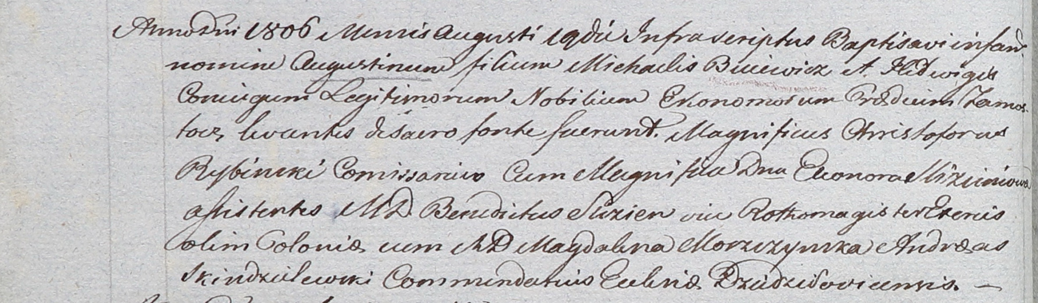

Дедиловичский костел Наисвятейшего Сердца Иисуса. 19 августа 1806 года. Метрическая запись о крещении.

Buiewicz Augustin – сын шляхтичей со двора Замосточье.

Buiewicz Michael – отец, эконом Замосточский.

Buiewiczowa Hedwiga – мать.

Rybinski Christophor – крестный отец, шляхтич, комиссар.

Slizieniowa Eleonora – крестная мать, шляхтянка.

Slizien Benedict - ассистент, шляхтич.

Moszczynska Magdalena - ассистентка, шляхтянка.

Skindzelewski Andreas – ксёндз, комендант Дедиловичский.